# DAFTAR PUSTAKA

Acocella, J. R. and Calhoun, J. (2013) Psychology of Adjustment and Human Relationship. London: McGraw - Hill.

Allen, 2010. Diagnostic and Statistical Manual of Mental Disorders.

Alwisol. 2012. Psikologi Kepribadian. Malang: UMM Pers

Apriyani, Heni. 2009. Efektivitas Pelatihan Efikasi Diri terhadap Intensi Masturbasi pada Remaja.Laporan Tugas Akhir.Semarang: Universitas Diponogoro.

Arum Dwi Anjani, Dinda Zahara (2020). Kejadian yang mempengaruhi remaja laki-laki Dalam melakukan masturbasi.

Arum, Dinda (2020). Kejadian yang mempengaruhi remaja laki-laki dalam melakukan masturbasi.

Astaqauliyah. (2008). Refeat Pengaruh Masturbasi Terhadap Kesehatan mental.

Burns, R. B. 1993. Konsep Diri (Teori, Pengukuran, Perkembangan, dan Perilaku). Alih bahasa: Eddy. Jakarta : Arcan.

Chaplin, J. P. (2008). Kamus Lengkap Psikologi. Jakarta : PT Raja Grafindo Persada.

Christiany (2020). Perilaku Cybersex pada Generasi Milenial.

Desmita. 2012. Psikologi Perkembangan Peserta Didik. Bandung : Remaja Rosdakarya.

Durkin, K.F., Forsyth, C.J., and Quinn, J.F. (2008). Pathological internet communities: a new direction for sexual deviance research in a post modern era.

Goldberg, P. D. (2004). An exploratory study about the impacts that cybersex (the use of the internet for sexual purposes) is having on families and the practices of marriage and family therapists. Thesis, Polytechnic Institute and State University. Faculty of the Virginia

Haryanto, S.PD . 2010. <http://belajarpsikologi.com/jenis-jenis-konsep-diri/>.

Ma'ruf, M. G. (2019). Hubungan Konsep Diri dan Self Control dengan Kebermaknaan Hidup.

Mawlana, Akbar. 2020. Film Malena: Sebuah Kritik atas Nilai Cinta Manusia yang Salah Kaprah.

Moleong. 2014. *Metodologi Penelitian Kualitatif*. Bandung : Remaja Rosdakarya.

Montana, (2001).“Positive & Negative Self Concept”, dapat ditelusuri [www.montana.edu](http://www.montana.edu).

Nugraha, B. D. (2010). It’s All About Sex a-z tentang Seks. Jakarta: Bumi Aksara.

Rafellion, Riki. 2007. Naskah Publikasi Hubungan Antara Religiuitas Dengan Kecenderungan Prilaku Masturbasi Pada Remaja Laki-Laki Di Yogyakarta. Laporan Tugas Akhir. Yogyakarta: Universitas Islam Indonesia.

Rakmat. (2015). (ed 30). Psikologi Komunikasi. Bandung: Remaja Rosda Karya.

Sitanggang, M.H. 2012. Masturbasi Ditinjau dari Perspektif Etika Kristen.

Slameto. (2010). Belajar dan Faktor-Faktornya. Jakarta: Rineka Cipta.

Sobur. 2009. Semiotika Komunikasi. Bandung: PT Remaja Rosdakarya.

Solihun,Muhammad. 2011. Hubungan Konsep Diri Dan Hasil Belajar Fisika Siswa Melalui Pembelajaran Inkuiri Pada Konsep Tekanan. Laporan Tugas Akhir. Jakarta: UIN Syarief Hidayatullah.

Solso, Robert. Dkk. (2008). Psikologi Kognitif Edisi Delapan. Jakarta: Erlangga.

Sugiyono. 2013. *Metode Penelitian Pendidikan Pendekatan Kuantitatif, Kualitatif, dan R&D*. Bandung : Alfabeta.

Sugiyono. 2015. *Metode Penelitian Pendidikan Pendekatan Kuantitatif, Kualitatif, dan R&D*. Bandung : Alfabeta.

Suharnan. (2005). Psikologi Kognitif. Surabaya: Srikandi.

Teta. 2007. Minat masturbasi pada remaja laki-laki ditinjau dari perilaku cybersex.

Zulkifli. (2016). Dinamika Rangsangan Seksual Film Terhadap Problematika Onani(Masturbasi) Pada Remaja dalam Pandangan Hukum Islam.

**LAMPIRAN**

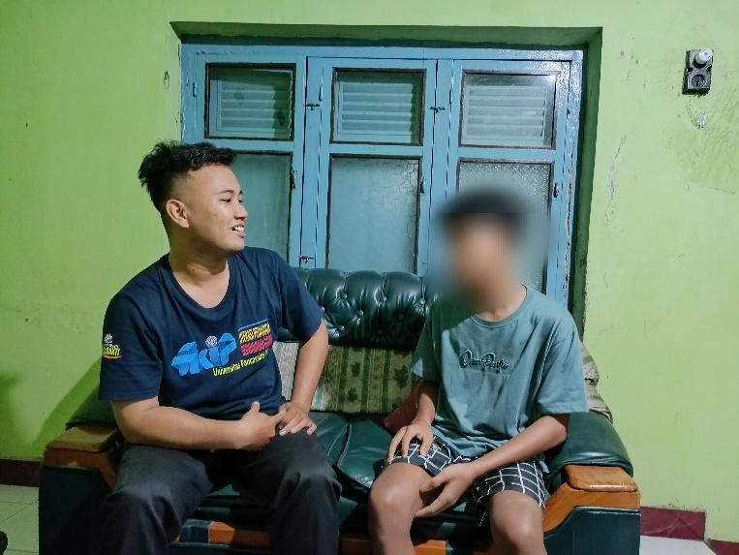

**Lampiran 1 wawancara dengan Narasumber 1**

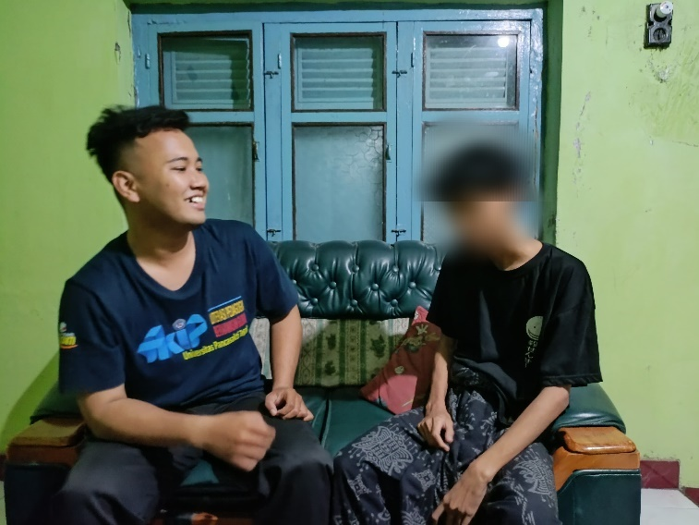

**Lampiran 2 wawancara dengan Narasumber 2**

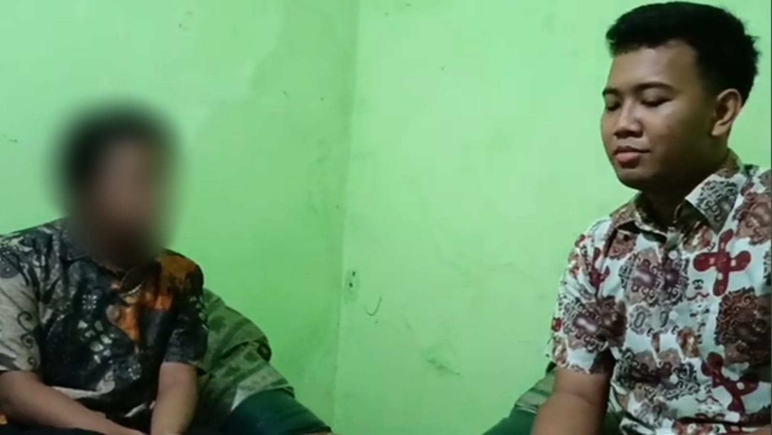

**Lampiran ke 3 Wawancara dengan Narasumber 3**

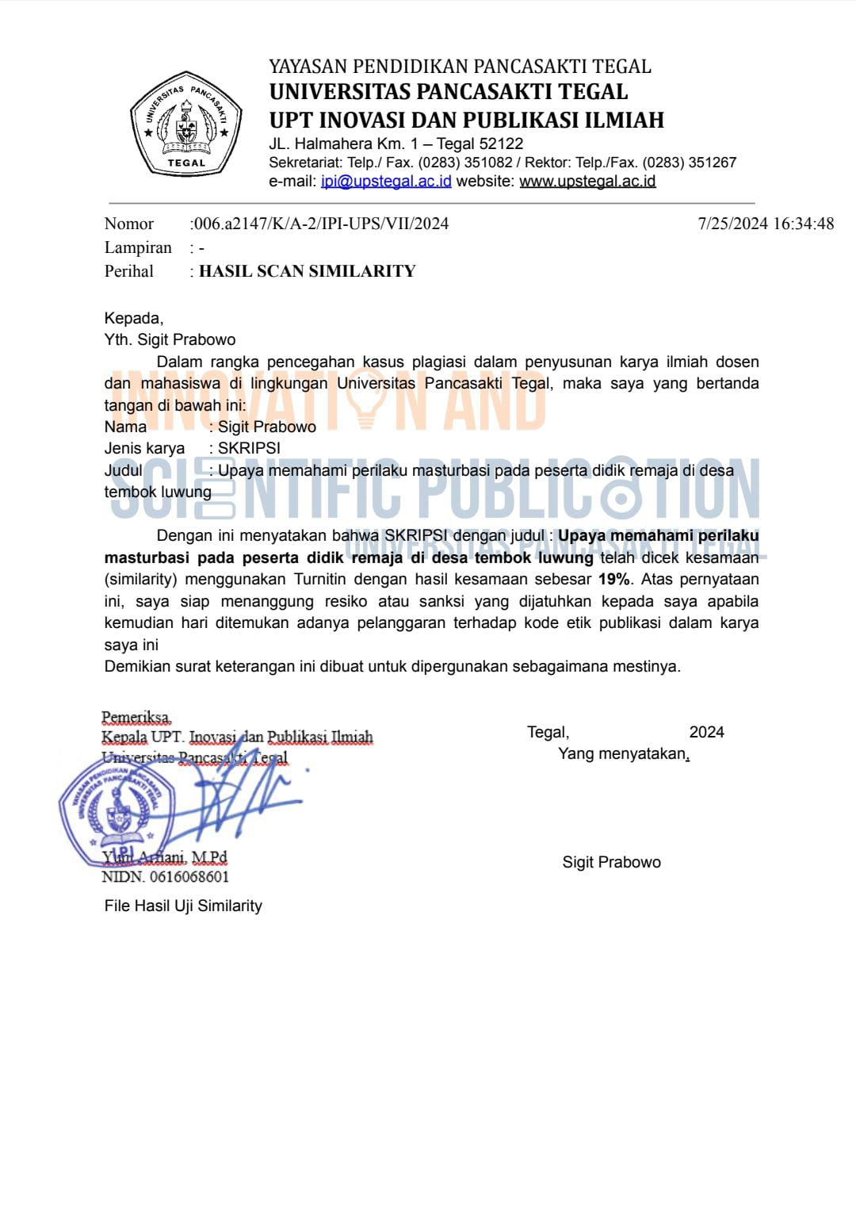

**Lampiran 4 Hasil Scan Similarity**

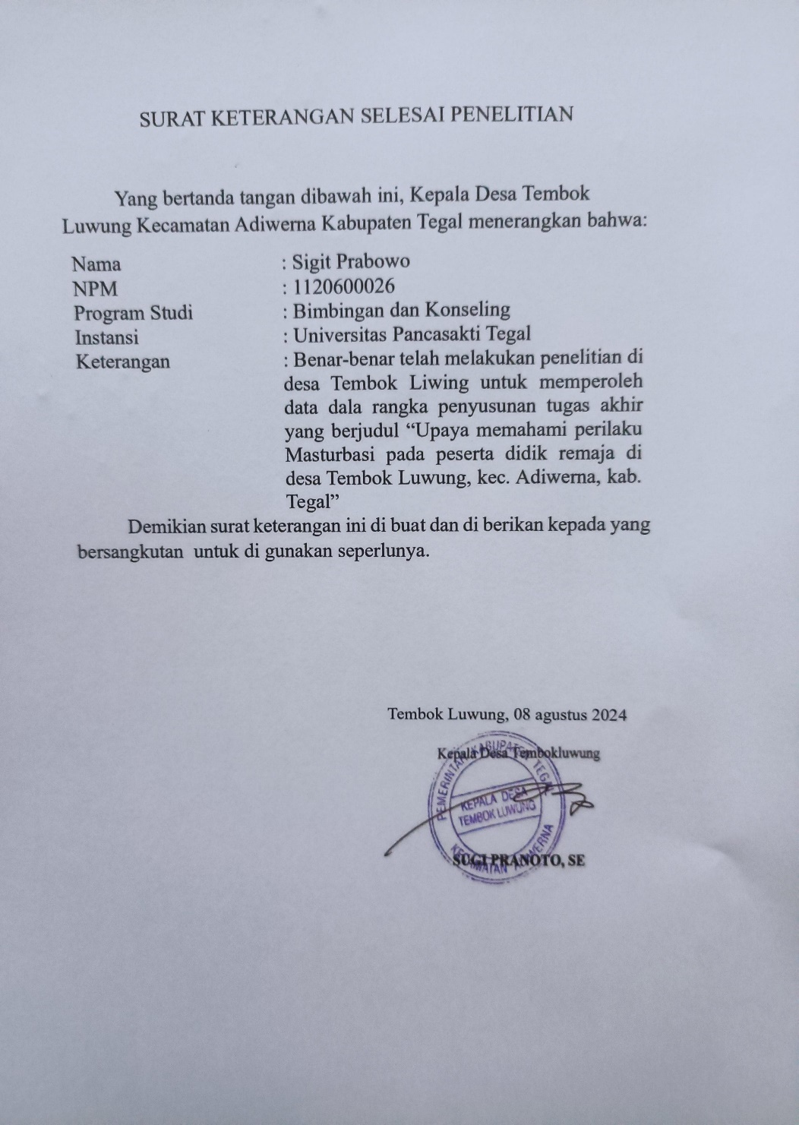

**Lampiran 5 surat keterangan selesai penelitian**

# LAMPIRAN VERBATIM NARASUMBER 1

Nama : RA

Usia : 14 tahun

Jenis kelamin : Laki-Laki

Pendidikan :SMP

Waktu : 5 Mei 2024

|  |  |  |
| --- | --- | --- |
| Baris | Pertanyaan | Verbatim |
|  | Perkenalan dulu mas namanya siapa? (Demografi) | Perkenalakan nama saya RA, |
|  | Kegiatan akir-akhir ini ngapain? (Demografi) | Kegiatan-akhir-akhir ini dirumah saja terus,nonton film, sama , akhir-akhir ini nonton one piece. |
|  | Umur sekarang berapa? (Demografi) | Umur sekarang 20 tahun kurang 2 bulan.. |
|  | Anda sudah mengalami masa pubertas,(menjelaskan ciri dan pengertian pubertas) (Probing) | Iyaa.. |
|  | Pertama kali mimpi basah kapan? (probing) (W1S1, 13) | Kelasss 5 sd. |
|  | Pertama kali mimpi basah bagaimana perasaanya, kaget atau sudah mengethaui sebelumnya? (probing) | Sudah tau dong…,cari tau sendiri dong |
|  | Berarti habis itu anda langsung mandi? (Probing) | Iyaaa.., dulu aku udah cari mandi besar dilakjin aja mandi besar, tapi yo pertama tetep uwowu.., kok bangun-bangun basah ya.. |
|  | Kalau Mimpi basah terakhir kapan? (probing) (W1S1, 28-30) | Hahahaaaa,Kapan yo bro? ketoke disaat-Disaat seperti ini mimpi basah merupakan suatu keajaiban, kapan yo tapi tau kok,aku ketoke 2020 awal lah tapi lali bro tapi lali pase kapan. 2020 awal. |
|  | Kalian tau sendiri bahwa mimpi basah kan keluarnya sperma karena testis penuh kan, nah sperma juga dapat keluar dengan cara lain yaitu seperti hubungan seksual, masturbasi itu sendiri, nah mari kita masuk bagian masturbasi itu sendiri. (Probing) | Oke bro. hmmm |
|  | Pernah ga anda melakukan masturbasi? 2.a | Pernah dong,hehehe!!! |
|  | Menurut anda apa sih kegiatan masturbasi itu sendiri? (probing) | Menurut saya kegiatan masturbasi itu kegiatan untuk menyalurkan hasrat seksual secara mandiri tanpa bantuan pihak lain.. |
|  | Kapan anda melakukan masturbasi pertama kali? Dan dimana? 2.a&2.b | Smp kelas satu, isih kelingan banget bro aku, smp kelas satu ning kamar mandi. |
|  | Berarti itu usia sekitar 13 an tahun ya? | Iyo aku 13 tahun |
|  | Untuk Alasan anda masturbasi pertama kali sendiri teringat gak apa? 2.c | Alasane sing pasti penasaran dong bro, nek aku mbiyen penasaran , kok diandani koncoku eh iso metu lho bro, sumpah cuk carane ngene-ngeneki bro, trus jare enak ngono boleh nih dicoba , nonton dulu dong Naruto xxxx, aku ki dari kelas 4 wes nonton Naruto xx, trus yowes bar kui penasaran pupu-pup pup , wes, hup, ceplek-ceplek wes , tapi mbiyen pertama rasane ora enak aneh, kemeng bro, koyo pertama nek udud ngono kae lho, ternyata bisa self service lhoo. |
|  | Berarti kesimpulanya sama sama dari pengaruh film porno dan teman sebaya.. | yooo |
|  | Awalnya apakah merasa berdosa atau tidak? (probing) | Pertama urung mudeng bro nek kui dosa, pertama aku jujur , nek pertama pas pertama kali ya, lagi pas karo konco konco smp, oo ternyata doso, tetapi tetap dilakuin dong, tapi aku ra merasa dosa pas pertama kali. |
|  | Untuk jenis masturbasi sendiri yang dilakukan? (probing) | Jenis? Aku ramudeng nek enek jenise.. |
|  | Bentar ini untuk golongan masturbasi sendiri ya.. | yooo |
|  | Bagaimana cara anda melakukan masturbasi, apakah hanya dengan tangan saja? 2.a | Kalau aku sendiri , Bersama ratau bro kalau bersama belum pernah, harus dibantu dengan piranti , tangan,. |
|  | Belum pernah dengan sarana yang lain? 2.a | Paling hanya sarana pelicin, kalau alat-alat kayak spons belum pernah. |
|  | Nah kan ada beberapa orang yang melakukan masturbasi dengan bantuan orang lain, kalau anda bagaimana? 2.a | Eee, koncoku ono sih, kalau aku ora tau, tenanan iki, aku masih bisa menahan ini, tapi tidak tahu kedepanya. |
|  | Benar-benar hanya dengan tangan? Tidak pernah menggunakan alat lain atau rangsangan lain? 2a | Video porno pernah, twitter, x videos, anime, cerita dewasa juga bisa, trus eee video klip akb wkwkwkwk, zaman smp cuk, zaman smp. |
|  | Kalau berfantasi? 2a | Paling yo mbayangke koncone, wajar, biasane disebut dengan bacol. |
|  | Masturbasi kering atau basah? (probing) | Kering, aku cinta kering.. |
|  | Terakhir kali anda melakukan masturbasi? 2.d | Ooo nek terakhir, terakhir aku ,Sek sek bro tak bukae kalendere sek, terakhir selasa wkwkkwkw, selasa-selasa tanggal 5, wkwkwkwk |
|  | Frekuensi masturbasi sendiri ? 2.d | Piye apane, terakhir opo, ooo, b,oo nek kui biasane sing paling pengaruh genah tidak menentu sih, sing genah pengaruh kesibukan, soale nek kesel karo kesibukan nek coli males, nah nek malah gabut gabut kui bro sing bahaya, soale energine bayak, merasa enegeri banyak,hiburan tidak sehat I tiktok, soale opo nek sibuk mental wes kesel, tiktok’ hiburan laki laki sehat. |
|  | Suasana ketika anda melakukan masturbasi? 2b | Nek akuu. sange, bosen, stress, nah tingkatane ngono tapi luwih kerep sange.. |
|  | Tujuan melakukan masturbasi apa? 2.c | Kepuasan seksual |
|  | Kan anda tadi bilang kalau masturbasi juga menghilangkan stress, nah apakah itu juga salah satu tujuan anda? 2.c | Iyo bro, tidak bisa dipungkiri kui eee tidak bisa dipungkiri salah satu efektif, rasane enteng ngono lho, bar kui langsung pules nek turu barrang, lebih rileks |
|  | Apakah anda tidak bisa menahan? 1.a | Eee tapi semakin dewasa semakin bisa menahan, maksudte bisa menempatkan dimana suasana yang pas, soale kadang kadang i kejadian eee sebenere suasana tidak pas, tapi mekso bro mekso ngene, akhire tidak mendapatakan kepuasan maksimal, nahh sekarang bisa lebih mengatur, mana yang pas waktunya moodnya yang pas dadi sisan tuntas penak hehehhe. |
|  | Untuk rata rata masturbasi sendiri, selama sebulan? 2d | Empat, empat kali nek masa-masa social distancing 4, |
|  | Sebelumnya-sebelum masa social distancing ? 2.d | Mungkin sebulan sekitar 3 kali, atau 4 kali, tapi aku tau seminggu ping telu tau, pernah 3 kali bro sehari, mergo sing siji zaman smp malah, mergo pensaran yo penasaran wae ,dino iki gabut ra ngopo ngopo, mergo gabut, ngopo ki, coli weh. |
|  | Tapi lingkungan paling berpegaruh ya? Kalau dari lingkungan anda bagaimana? 2.b | Nek lingkunganku sing paling parah sma lah |
|  | Untuk menahan masturbasi mendingan zaman dulu atau sekarang? 2.a | Sekarang lah.. |
|  | Nek untuk frekuensi dibanding dulu dengan sekarang banyakan mana? 2.d | Nek banyak i jane sma yo, tapi nek sak iki yo kuwi sih luwih teratur wae, maksudte ngepaske ne ki lho, nhaa, yoora kakean ora kesitiken. |
|  | Bukan karena stimulus tiba-tiba lebih karena anda kepengen dan menyempatkan waktu? 2.a | Nhaa, hoo, pase kapan yo iki, set-set golek updatean sik to iki ,set set set, nha |
|  | Dimana tempat anda melakukan masturbasi? 2.b | Kamar mandi, kamar… uwis sih paling kuwi kamar mandi dan kamar. |
|  | Kan anda tinggal di dua tempat tuh di kos sama di rumah bagaimana? 2.b | Yo wes tau ning loro lorone, |
|  | Dua duanya berarti? 2.b | Dua duanya dong, tapi sak iki luwih sering kamar |
|  | Kamar kos atau rumah? 2.b | Yo kamar kos, kamar rumah |
|  | Tapi coba anda bandingkan masturbasi kering dan basah, apakah anda pernah. mencoba dua duanya? 2.b | Pernahh, |
|  | Untuk pemuasan nafsu dan selera, lebih mana? 2.a & 2.c | Nek, nek, yo aku yo kering wae bro, soale nek basahi terlalu kering I lunyu ra penak terlalu licin,nek basah I terlalu kecepeten koyo raono efforte ngono lho, tapi lama basah, soale basah i lunyu, tur luwih suwe, rasane i lho |
|  | Untuk mengetahui dampak-dampak masturbasi sendiri anda sudah tau belum? 1.b | Nek aku aku ramudeng, aku aku sing mudeng paling gur dadi candu sih gur dadi candu, |
|  | Nah akan saya bacakan dampak-dampak masturbasi ya.1.b | Siap buk. |
|  | Apakah anda pernah merasakan dosa gak ketika melakukan masturbasi? 1.b | Yo pernah.. |
|  | Setelah anda mengetahui dampak-dampak tersebut, apakah anda akan tetapi melakukan atau mengurangi atau tetap? 1.b | Mungkin yo masih, tapi lebih berskiap opo ya, menempatkan pada yang seharusnya, lebih bijaksana lah, dalam menyikpai, maksudte tidak, jangan terlalu sering, jangan dipaksakan, masih banyak hal-hal yang bisa dilakukan lah. |
|  | Nah beberapa hari ini permerintah sudah melakukan social distancing sehingga kegiatan dilakukan di rumah. (Probing) | Iya |
|  | Nah apakah masa social distancing membuat bosan, penat, maupun stress? | Sangat, sangat bos |
|  | Nah anda kan sangat penat dan stress ya, apakah hal tersebut mempengaruhi frekuensi untuk melakukan masturbasi tersebut? 2.c & 2.d | Betul |
|  | Nah berarti social distancing membuat anda lebih sering melakukan masturbasi dimasa social distancing? 2.d & 2.c | Karena penat, bosen, terusss, yo pertama tama durung ono kegiatan opo opo gur ning omah thok. |
|  | Kalau untuk frekuensi masturbasi sendiri pas masa social distancing seminggunya? 2.d | 3 kali |
|  | Nah nek seumpama ada aktivitas lain selain masturbasi apakah anda melakukan aktivitas tersebut disbanding melakukan masturbasi? 1.c | Yo nek kui pernah pernah tapi tidak selalu. |
|  | Contohnya ? 1.c | Kalau haruse basket ndelalah udan , adem adem to, bar kui ya masturbasi. |
|  | Apakah orang tua anda tau? (Probing) | Ketoke mudeng, tapi tidak pernah melakukan komunikasi, soale aku mbiyen aku zaman sma pernah ketahuan pak ku cuk, kan esuk esuk bar subuhan , lagi ngono, jog jog pak ku ngerti, yowes, tapi untung sarung penyelamatku. |
|  | Janei pendidikan seks i perlu ya seko orang tua. (Probing) | Nek aku jujur wae entuk Pendidikan seks I idak ada dari orang tua, dan kui padahal penting, emang di social kita tabu, tapi kui penting sing dibahas. |
|  | Kalau aktivitas yang anda lakukan di masa social distancing? 1.c | Nonton film boss |
|  | Salah satune masturbasi tadi? 1.c | Pelengkap, 4 sehat 5 sempurna, lha sak iki gur ngono tinggal adus yo uwes. |
|  | Pengaruh lingkungan kos bagaimana apakah mempengaruhi tentang kegiatan masturbasi anda? 2.b | Ora sih, , soale wes tahap-tahap wes mudeng, nek mencari-cari i tahap smp, nek sekolah i wes tau biasa. |
|  | Untuk frekuensi sendiri di kos-kosan dan dirumah? 2.b & | Sama, nek pengen lagi, maskudte wes ditahap itu bro, kudu menemukan, wes pas enak. |
|  | Bagamana pengaruh kontrol diri anda agar tidak melakukan masturbasi dari sisi keluarga? (Probing) | Keluarga saya ,tidak ada untuk berkonsultasi tentang masturbasi |
|  | Berarti sikap anda melakukan masturbasi salah satu faktornya dari keluarga? (Probing) | Iya soalnya tidak ada pendiidikan seksual sejak dini., jane keluargaku yo ra terlalu konservatif bro, tapi nek mbahas hal-hal ngono kui isih tabu. |
|  | Kalau untuk religiusitas sendiri, apakah mempengaruhi kegiatan masturbasi?(Probing) | Iyolah, tapi yo tetep dilakukan |
|  | Waktu masturbasi sendiri ketika masa social distancing paling sering dilakukan di saat apa? 2.d | Malam hari mau tidur, biasane tangi tangi seger soale. |

**Verbatim Narsum Primer 2 LK**

Nama : LK

Usia : 15 tahun

Jenis kelamin : Laki-Laki

Pendidikan : SMP

Waktu : 5 Mei 2024

|  |  |  |
| --- | --- | --- |
| Baris | Pertanyaan | Verbatim |
|  | Perkenalan dulu mas namanya siapa? (Probing) | Perkenalakan nama saya LK, |
|  | Kegiatan akir-akhir ini ngapain? (Probing) | Kegiatan-akhir-akhir ini biasa sih, setiaphari nyicil tugas nonton youtube karo mbaleni nonton naruto. |
|  | Umur sekarang berapa? (Probing) | Umur sekarang 20 tahun kurang 2 hari. |
|  | Anda sudah mengalami masa pubertas,(menjelaskan ciri dan pengertian pubertas) (Probing) | Iyaa.. |
|  | Pertama kali mimpi basah kapan? (probing) | Kelasss 6 sd, mau smp pokokmen. |
|  | Pertama kali mimpi basah bagaimana perasaanya, kaget atau sudah mengethaui sebelumnya? (probing) | Sudah tau.. |
|  | Berarti habis itu anda langsung mandi? (Probing) | Iyaaa.., Mungkin mandinya cuman mandi kramas tapi belum tau rukunya, yang penting niatnya. |
|  | Kalau Mimpi basah terakhir kapan? (probing) | Hahahaaaa,wes ra kontrol cuk, aku terakhir, sakdurung aku ning jogja kae, wes corona ketoke, pokoke terakhir sakdurung ning jogja, pokoke April lah, april, nek ra maret yo. |
|  | Kalian tau sendiri bahwa mimpi basah kan keluarnya sperma karena testis penuh kan, nah sperma juga dapat keluar dengan cara lain yaitu seperti hubungan seksual, masturbasi itu sendiri, nah mari kita masuk bagian masturbasi itu sendiri. (Probing) | Iyaaaaa, Iyaaa |
|  | Pernah ga anda melakukan masturbasi? 2.a | Pastinya!! kowe nek ngomong terakhir kaeee, eh ngko sek ding wkwkwkwkkw. |
|  | Menurut anda apa sih kegiatan masturbasi itu sendiri? 2.a | Suatu kegaitan yang dilakukan oleh manusia untuk mendapatkan kepuasan yang instan. |
|  | Kapan anda melakukan masturbasi pertama kali? Dan dimana? 2.d | Smp kelas dua karena ning warnet, maksudte habis dari warnet ora ning warnete coyyyy, bar seko warnet. |
|  | Berarti itu usia sekitar 13 an tahun ya? | Iyo aku 14 tahun aku |
|  | Untuk Alasan anda masturbasi pertama kali sendiri teringat gak apa? 2.b | Alasan sing pertama yo, karena melihat tontonan yang bukan umurnya, sing kedua yo penasaran, selain dengan hubungan seperti itu apa sih yang bisa membuat, ternayata bisa dengan dita, diatangan, intine penasaran |
|  | Berarti kesimpulanya sama sama dari pengeruh film porno dan teman sebaya. 2.a | Yooo, tapi kui nek ra dijak dulurku cuk, nek ra dijak dulurku telat ketoke aku. |
|  | Awalnya apakah merasa berdosa atau tidak? 2.b | Yo ora lah, nganti sak iki we dosa ora we aku ramudeng kok |
|  | Ada perasaan menyesal tidak? 2.b | Nek aku diawal kaget sih awale mak dek, tapi aku awal rodok nyesel juga. |
|  | Untuk jenis masturbasi sendiri yang dilakukan? | Jenis? Aku ramudeng nek enek jenise.. |
|  | Bentar ini untuk golongan masturbasi sendiri ya.. | yooo |
|  | Bagaimana cara anda melakukan masturbasi, apakah hanya dengan tangan saja? 2.a | Nek aku sama dita, ditangan tur sendiri, aku |
|  | Belum pernah dengan sarana yang lain? 2.a | Sek-sek aku kae pas tangan ku ceklek aku kae ganti tangan ding, barkui nganggo tengen jon. |
|  | Nah kan ada beberapa orang yang melakukan masturbasi dengan bantuan orang lain, kalau anda bagaimana? 2.a | Belum-belum pernah, karo konco i sopo ngono lho. Belum pernahh, soale menurutku isih aib sih, yorak? maskudte nek jaluk tulung koncone ngono lho. |
|  | Kalau berfantasi? 2a | Paling yo mbayangke koncone, wajar.. banget |
|  | Masturbasi kering atau basah? 2a | Aku basah |
|  | Terakhir kali anda melakukan masturbasi? 2.d & 1.a | Nah terkahir kemarin sebelum puasa ya, kui ki otak ki wes jahat banget, wah iki wes sak durung poso ki, nek wes poso owes males. Aku 2 hari sebelum puasa |
|  | Frekuensi masturbasi sendiri ? 2.d | Tergantung sih, kalau eee opo jenenge mungkin kalau waktu sekolah biasa nek iso paling akeh yo, hampir 1 minggu sekali, itu kalau frekuensi sekolah tapi nek sibuk-sibuk banget jarang banget. |
|  | Nah anda kan pernah melakukan masturbasi sejak smp, apakah ada perbedaan dengan sekarang? 2.d | Malah tambah sekarang. |
|  | Pernah ga anda memiliki niatan untuk berhenti? 2.a | Pernah, pas setiap mau puasa aku biasane mencoba untuk berhenti. |
|  | Suasana ketika anda melakukan masturbasi? 2b | Nek akuu. sange, sange, sange, paling sering yo, eh nek aku malah stress , mungkin wes kerjo proker 2 minggu bar kui penat banget lah, nek aku tak sikatke raiso turu soale. |
|  | Tujuan melakukan masturbasi apa? 2b | Yo enak, pengene enak secara instan. |
|  | Kan anda tadi bilang kalau masturbasi juga menghilangkan stress, nah apakah itu juga salah satu tujuan anda? 3.a | Nah iyo bro,nek wong strees deinggo turu angel, nek akeh akehe dienggo tugas wes ra iso nggo mikir, akhire masturbasi ben tidur deng an rileks. |
|  | Apakah anda tidak bisa menahan? 1.c | Awalnya ya, pokoknya awale gabisa nahan tapi sak iki wes bisa . |
|  | Untuk rata rata masturbasi sendiri, selama sebulan? 2d | Aku 4 kali, sebelum puasa. Tapi pernah sehari 2 kali wes kesel. |
|  | Tapi lingkungan paling berpegaruh ya? Kalau dari lingkungan anda bagaimana? 2.c | Pokokmen aku smp kelas 2, bar kui lali, goro-goro sekolahku full day, nah bar kui lali, mulai meneh I awal-awal sma, dulu tu gabisa terjun melakukan masturbasi i gabisa, |
|  | Untuk menahan masturbasi mendingan zaman dulu atau sekarang? 2.a | Sekarang lah.. |
|  | Dimana tempat anda melakukan masturbasi? a.2 | Kamar dan kamar mandi. Soale aku tau seperti itu liburan yo goro-goro liburan lulus sd, dulurku cukkk, sing paling bangsat |
|  | Anda lebih sering dimana ,kamar apa kamar mandi? 2.a | Kamar mandi sih soale basah |
|  | Tapi coba anda bandingkan masturbasi kering dan basah, apakah anda pernah. mencoba dua duanya? 2.a | Pernahh, |
|  | Untuk pemuasan nafsu dan selera, lebih mana? 2.c & 2.a | Nek, nek, yo aku yo basah walapun rasane rodok kecepeten tapi lebih ramah dikulit soale lebih ramah di kuit. Dan lebih klimaks basah. |
|  | Untuk mengetahui dampak-dampak masturbasi sendiri anda sudah tau belum? 1.b | Nek aku aku ramudeng, aku aku sing mudeng sing genah yo doso, soale ketoke dosone goro-goro ndelok talent’e, nek aku pribadi yo jane dosa tapi normale yo ngono.oo karo ngrusak otak nek nonton bokepe paling gur dadi candu sih gur dadi candu, |
|  | Nah akan saya bacakan dampak-dampak masturbasi ya.1.b | Siap …. |
|  | Setelah anda mengetahui dampak-dampak tersebut, apakah anda akan tetapi melakukan atau mengurangi atau tetap? 1.b | Sek aku meh takon, masturbasi i wajar ora. |
|  | Melihat dari sisi mana (probing) |  |
|  | Apakah anda akan masih melakukan hal tersebut? 1.b | Masih sih, karena hal tersebut nek ngaranku normal-nomal wae, tapi mungkin luwih berhati-hati. |
|  | Nah beberapa hari ini pemerintah sudah melakukan social distancing sehingga kegiatan dilakukan dirumah. (Probing) | iyaaa |
|  | Nah apakah masa social distancing membuat bosan, penat, maupun stress? 3.a | Sangat, sangat amat banget. |
|  | Nah anda kan sangat penat dan stress ya, apakah hal tersebut mempengaruhi frekuensi untuk melakukan masturbasi tersebut? 3.a & 2.d & 4.a | Betul, lumayan tapi gak banget sih. |
|  | Nah berarti social distancing membuat anda lebih sering melakukan masturbasi dimasa social distancing? 3.b, 2.d | Waktu senggang, kan banyak jadi mungkin itu ya tapi ya gak signifikan banget soale isih enek sekolah karo tugas online. |
|  | Kalau untuk frekuensi masturbasi sendiri pas masa social distancing seminggunya? 2.d | Kalau dari masa sekolah dengan masa ini, nambah sih, tapi gak signifikan banget, kalau di rata-rata seminggu dua kali. Sekitar dua kali |
|  | Nah nek seumpama ada aktivitas lain selain masturbasi apakah anda melakukan aktivitas tersebut disbanding melakukan masturbasi? 1.c | Sebenere i nek masturbasi nek raono kesempatan i raiso lho, nek akui gaiso nek raono kesempatan, nek waktu senggang yo hari sabtu opo minggu, nek diganti hari biasa kui rodok ora pingin. |
|  | Berarti anda memilih waktu-waktu luang saja untuk melakukan masturbasi tersebut? 1.c & 2.d | Iyo betul, daripada dipekso. |
|  | Contohe? | Contohnya niatnya basket kan meh masturbasi rapenak, soale niate meh basket. |
|  | Apakah orang tua anda tau? | Ketoke ora, mungkin ra gagas tur rangerti malahan. |
|  | Janei pendidikan seks i perlu ya seko orang tua. (Probing) | Soale ngene, kowe nek tahu sendiri wedi nek kebacut, sebenare kita berhak tau, nah tapi wong tuwo nek hal-hal yang saru diplesetke sesuatu, anak itu tidak tau secara lengkap ngono lho. |
|  | Kalau aktivitas yang anda lakukan di masa social distancing? 1.c | Nge-Game, Youtube, Film, Anime |
|  | Salah satune masturbasi tadi? 1.c | Pelengkap, wkwkwkwkwkwkwk, wes kebacut, sebenere nek pengen nahan I iso iso wae, tapi pie ya, tinggal mak greng, rasah tanggung jawab. |
|  | Pengaruh lingkungan rumah apakah mempengaruhi tentang kegiatan masturbasi anda? 2.b | Berpengaruh sih, lebih susah , karena keluargaku lawangku ra dikek I kunci sengojo. |
|  | Bagamana pengaruh kontrol diri anda agar tidak melakukan masturbasi dari sisi keluarga? | Keluarga saya , I agamis banget dadi rodok rapenak neh melakukan kegiatan tersebut, . |
|  | Waktu masturbasi sendiri ketika masa social distancing paling sering dilakukan di saat apa? | Pokoke koyo mbantu tidur lah, pas mau tidur., nek koyo isuk-isuk ning awak rapenak sih, nek isuk tau cobo, tapi rapenak. |

**Verbatim umber**

Nama : AL

Usia : 13 tahun

Jenis kelamin : Laki-Laki

Pendidikan : SMP

Waktu : 5 Mei 2024

|  |  |  |
| --- | --- | --- |
| Baris | Pertanyaan | Verbatim |
|  | Apakah anda mengenal dekat dengan RA? dan seberapa dekat hubungan anda ? | Saya mengenal RA, dan mengenal RA dari kelas satu SMP dalam satu Organisasi dan berlanjut menjadi teman satu kontrakan. |
|  | Pernah tau atau pernah mendengar cerita tentang dia melakukan masturbasi tidak atau hal-hal berbau porno? | Pernah mendengar cerita tapi agak lama ya, terus kalau membahas hal-hal berbau porno sering, contohnya kalau menonton video tiktok yang agak hot, biasanya RA bakalan bilang wah bikin sange nih., trus terkadang ketika ada tiktok temen yang cantik juga. |
|  | Menurut mu alasan RA melakukan kegiatan masturbasi itu apa? | Menurutku RA lebih digunakan untuk memenuhi kebutuhan saja dan wes diatur. |
|  | Apakah anda mengetahui tentang pernah atau tidaknya dia melakukan masturbasi ketika masa social distancing? | Kalau itu sih, kalau RA , mungkin kalau dikamar terus mungkin melakukan, tapi kalau mengetahui secara langsung tidak pernah, ya cuman itu sih, kok dikamar terus. |
|  | Menurut mu apakah RA mudah terganggu dengan hal-hal yang mengarah ke perbuatan masturbasi atau tidak? | Lebih mudah karena kan RA tinggal di kontakan jadi kesempatan untuk melakukan masturbasi lebih besar. Kalau menurut ku juga RA jka menonton hal-hal berbau porno akan lebih mudah melakukan masturbasi. |
|  | Sikap dan perilaku dia dalam melakukan kegiatan atau aktivitas, apakah mudah terdistraksi, dan dalam mengambil keputusan? | Tidak aneh-aneh dan biasa menjalankan tugas dengan baik, terlebih nek RA i orangnya fokus dan tidak terlalu mudah terdistraksi. Trus dalam mengambil keputusan RA lebih menimbang-nimbang dan agak lama menentukan pilihan tersebut. |
|  | Apakah anda mengetahui dan pernah mendengar tentang RA yang berkeluh kesah atas kegiatan RA dalam masa *social distancing* , dan bagaimana respon mereka? | Kalau RA Selama ini dia sangat jarang, setauku RA jarang banget sekolah online jarang banget diadain tapi kalau waktu biasa paling sering banget ngeluh capek sama biasanya misuh. |
|  | Anda kan tahu bahwa RA sudah mengetahui dampak dari masturbasi menurut anda dengan watak dan karakter RA, setelah mengetahui hal tersebut bagaimanakah respon RA nantinya? | Menurutku ndak berpengaruh sih, kayakya Dia sudah tau dampak-dampak itu walaupun belum lengkap yah, setidaknya dia tau hal-hal yang timbul dan negatif dari hal-hal ini sih, tapi menurutku ga bisa merubah. |
|  | Apakah aktivitas di lingkungan dia mendukung untuk melakukan masturbasi? | Kalau RA mendukung sih, soalnya dia tinggal di kos ya, eh kontrakan sih, kontrakan juga sering sepi jadi gak ada orang sehingga suasana mendukung. |
|  | Anda sebagai teman kontrakan dia bagaimana lingkungan kontrakan apakah akan mempengaruhi aktivitas masturbasi yang dia lakukan. | Memepengaruhi sih,mungkin bisa mempengaruhi ketika RA banyak aktivitas kegiatan tersebut jarang dilakukan, menurutku lingkungan kontrakan yang sepi juga berpengaruh sih.tapi kita juga sering melakukan kegiatan Bersama kayak project, makan, pergi bareng. |
|  | Apakah menurut anda ada aktivitas lain yang dapat dilakukan oleh RA ketika masturbasi ada gak ativitas lain yang bisa dilakukan? | Yo iso, nonton film udud atau moco buku, terlebih akhir akhir ini sedang ada project yang dia lakukan. |
|  | Apakah anda mencurigai tentang aktivitas masturbasi yang dilakukan oleh RA? | Pernah lah, kalau dikamar terus ketoke, kalau dikamar terus mesti biasa. |
|  | Ketika RA merasakan jenuh aktivitas apa saja yang dia lakukan ? | Jarang jenuh sih ,paling nonton  film dia, tapi kalau jenuh dia biasanya ngajak wedangan kalau malam. Yang jelas jenuhnya biasanya malem sih. |
|  | Saat masa social distancing apakah dia pernah merasakan penat atau stress ? | Kalau RA semasa *social distancing* kalau penat stress yang kutahu engga sih, karena yang kutahu sekolah online jarang dilakukan dan tugasnya dikit, tapi lebih kebosen. |
|  | Apakah masa social distancinng menurut anda mempengaruhi frekuensi masturbasi yang dilakukan oleh RA? | Iya berpengaruh, karena yo kui gabut wae dan banyak waktu luang, opo meneh tugase dikit. |
|  | Berarti menurut anda faktor dan alasan RA melakukan masturbasi selama masa social distancing apa? | Yo kui, mergo kebutuhan wae sih, ada hasrat yang harus disalurkan. |
|  | Bagaimana pergaulan narasumber terhadap frekuensi masturbasi yanng dilakukan? | Yo berpengaruh sih, soale pergaulane SMA nyat ngebuat dia menjadi sampai puncak nya sekarang. |
|  | Aktivitas apa saja yang anda ketahui yang dia lakukan saat masa social distancing. | Ee RA bikin podcast, nonton film membaca buku, soalnya dia kan bangunya sering siang saat masa pandemic ini, bangun siang nyari makan nonton film lama bangettt, bikin podcast, habis itu nyari makan, malem nonton film begadang, sering gitu terus sih. |
|  | Ketika masa *social distancing* bagaimana fokus mereka ke ativitas mereka apakah mereka lebih mudah berubah-ubah dalam fokus ketika melakukan suatu kegiatan? | Lebih fokus sih dengan tanggung jawabnya, semisal RA ketika diajak kegiatan lainya tapi dia rapat dia akan memilih rapat tersebut. |
|  | Apakah menurut anda RA akah melakukan masturbasi dengan orang lain ? | Engga sih, dia gabakal sampai segitunya. |